关于第三方检测机构相关情况公示
为了更好地服务患者，提升检验质量与效率，都昌县第二人民医院与南昌艾迪康医学检验实验室开展检验和病理委托项目合作。为保障公众知情权，提高医院运营管理的公正性与透明度，根据上级部门规定要求，现将本院检验和病理样本外送的第三方检测机构相关情况向社会进行公示。

南昌艾迪康医学检验实验室
- 实验室简介
南昌艾迪康医学检验实验室有限公司(简称:南昌艾迪康)成立于2008年，专注于医学检验、病理诊断等多个现代检验平台的专业第三方医学检验机构。其总部设立在杭州,艾迪康已在全国各地设立34 间自营实验室,可提供含约4000 种医疗诊断检测的具竞争性且丰富的目录，涵盖各种专业组,其中包括临床免疫学检验、临床化学检验、临床分子生物学检验及病理学检验等;南昌艾迪康已合作医疗机构 600余家，每日检验能力可达约 20000 余例。南昌艾迪康位于江西省南昌市高新技术产业开发区艾溪湖北路688号中兴南昌软件产业园 9#3-4 层北侧,注册资金 500万元,建筑面积 4265.05 平米，现有员工 200 余人,公司技术和研发实力雄厚,拥有专业检验设备 490 余台套,下设临床、病理、生殖遗传3大中心实验室，并设10多个专业实验组。公司成立以来，始终重视人才培养，采用欧美独立实验室的先进管理体系，引进国际高端质量标准，与全球医学检验同行广泛开展合作交流，所有员工秉承“每一个样本都是一个生命”的价值观，经过专业培训及严格考核合格后持证上岗，为大众提供卓越的医学检验、临床试验、科研服务、健康管理及病理会诊服务。南昌艾迪康 2014 年通过ISO15189 认可,并连年在室间质评中荣获优秀成绩,公司技术和研发实力雄厚,是高新技术企业、南昌市工程技术中心。南昌艾迪康本着“成为每个人身边的医学检验专家”使命,随时为客户解决检验难题。
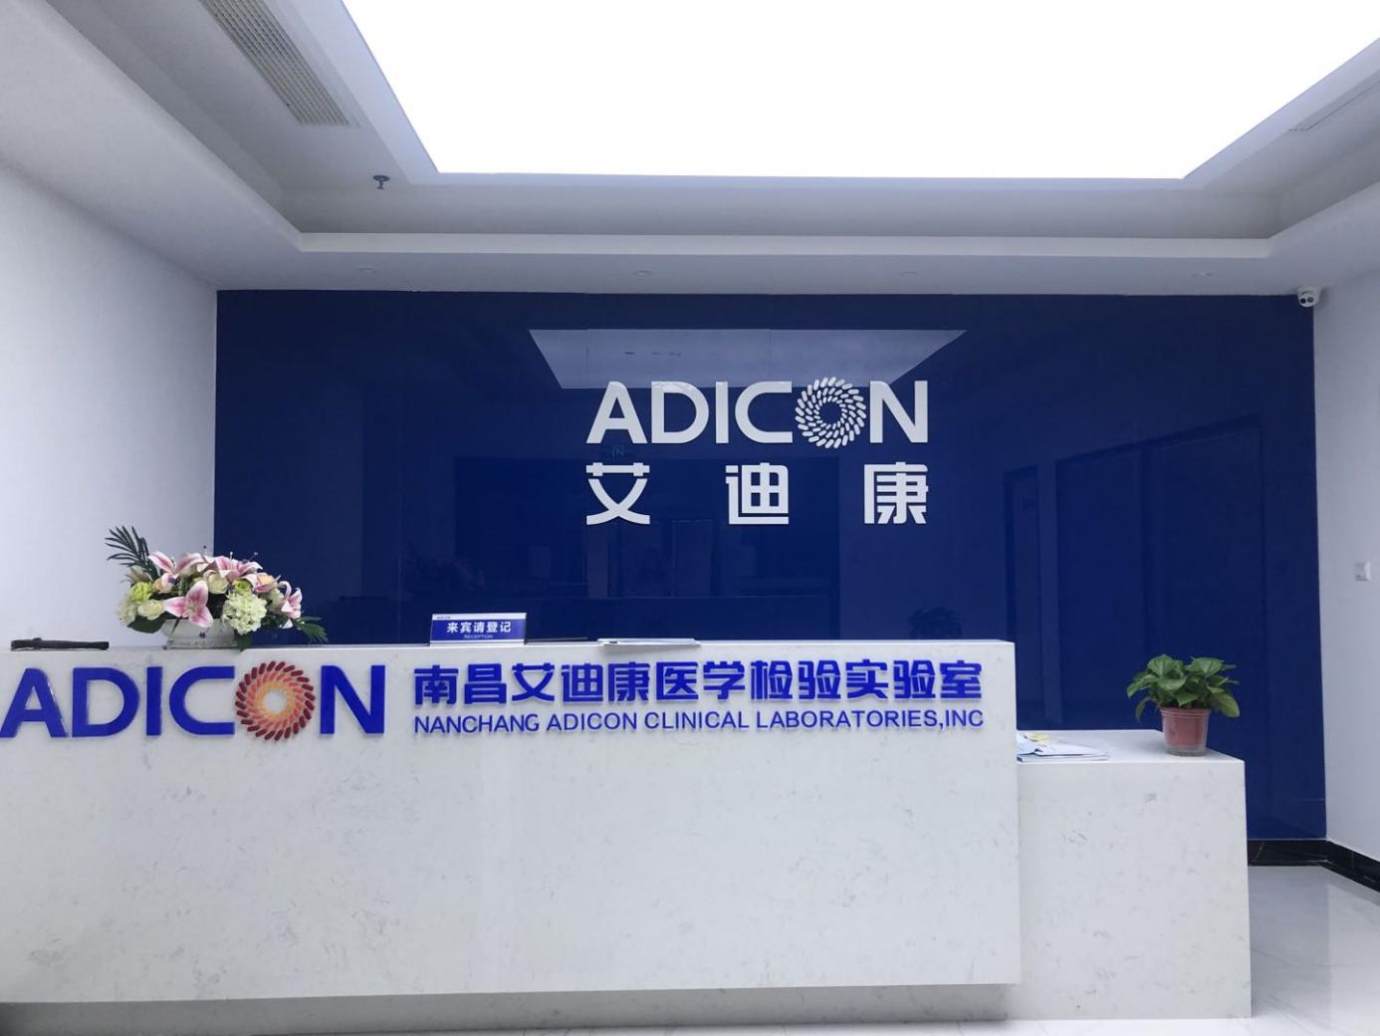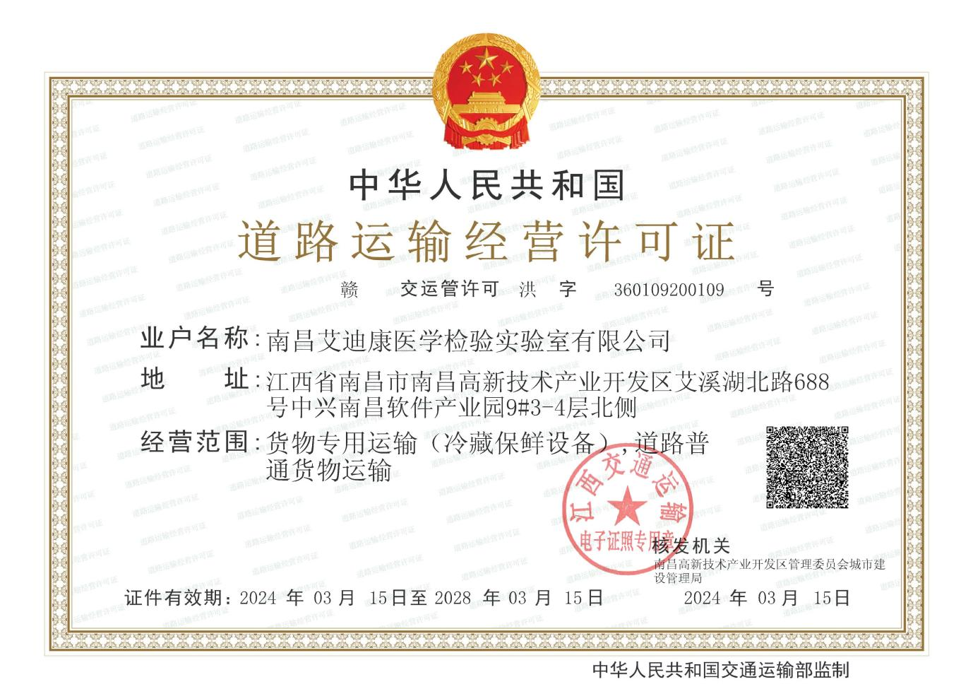

- 实验室认可、认证证书
- 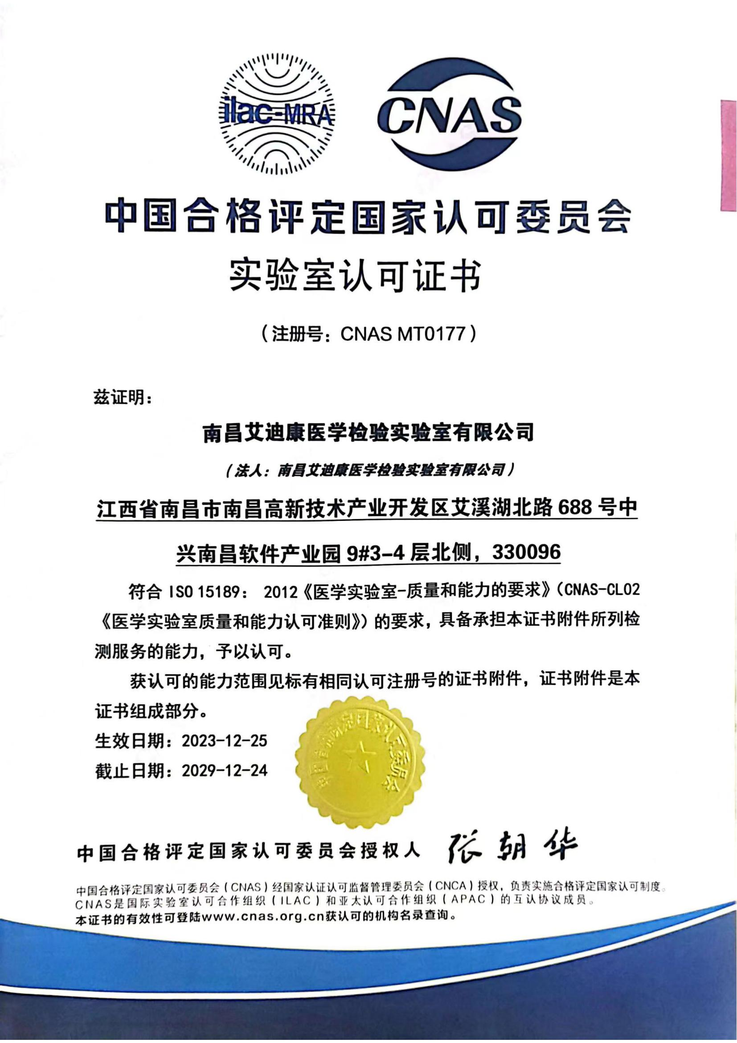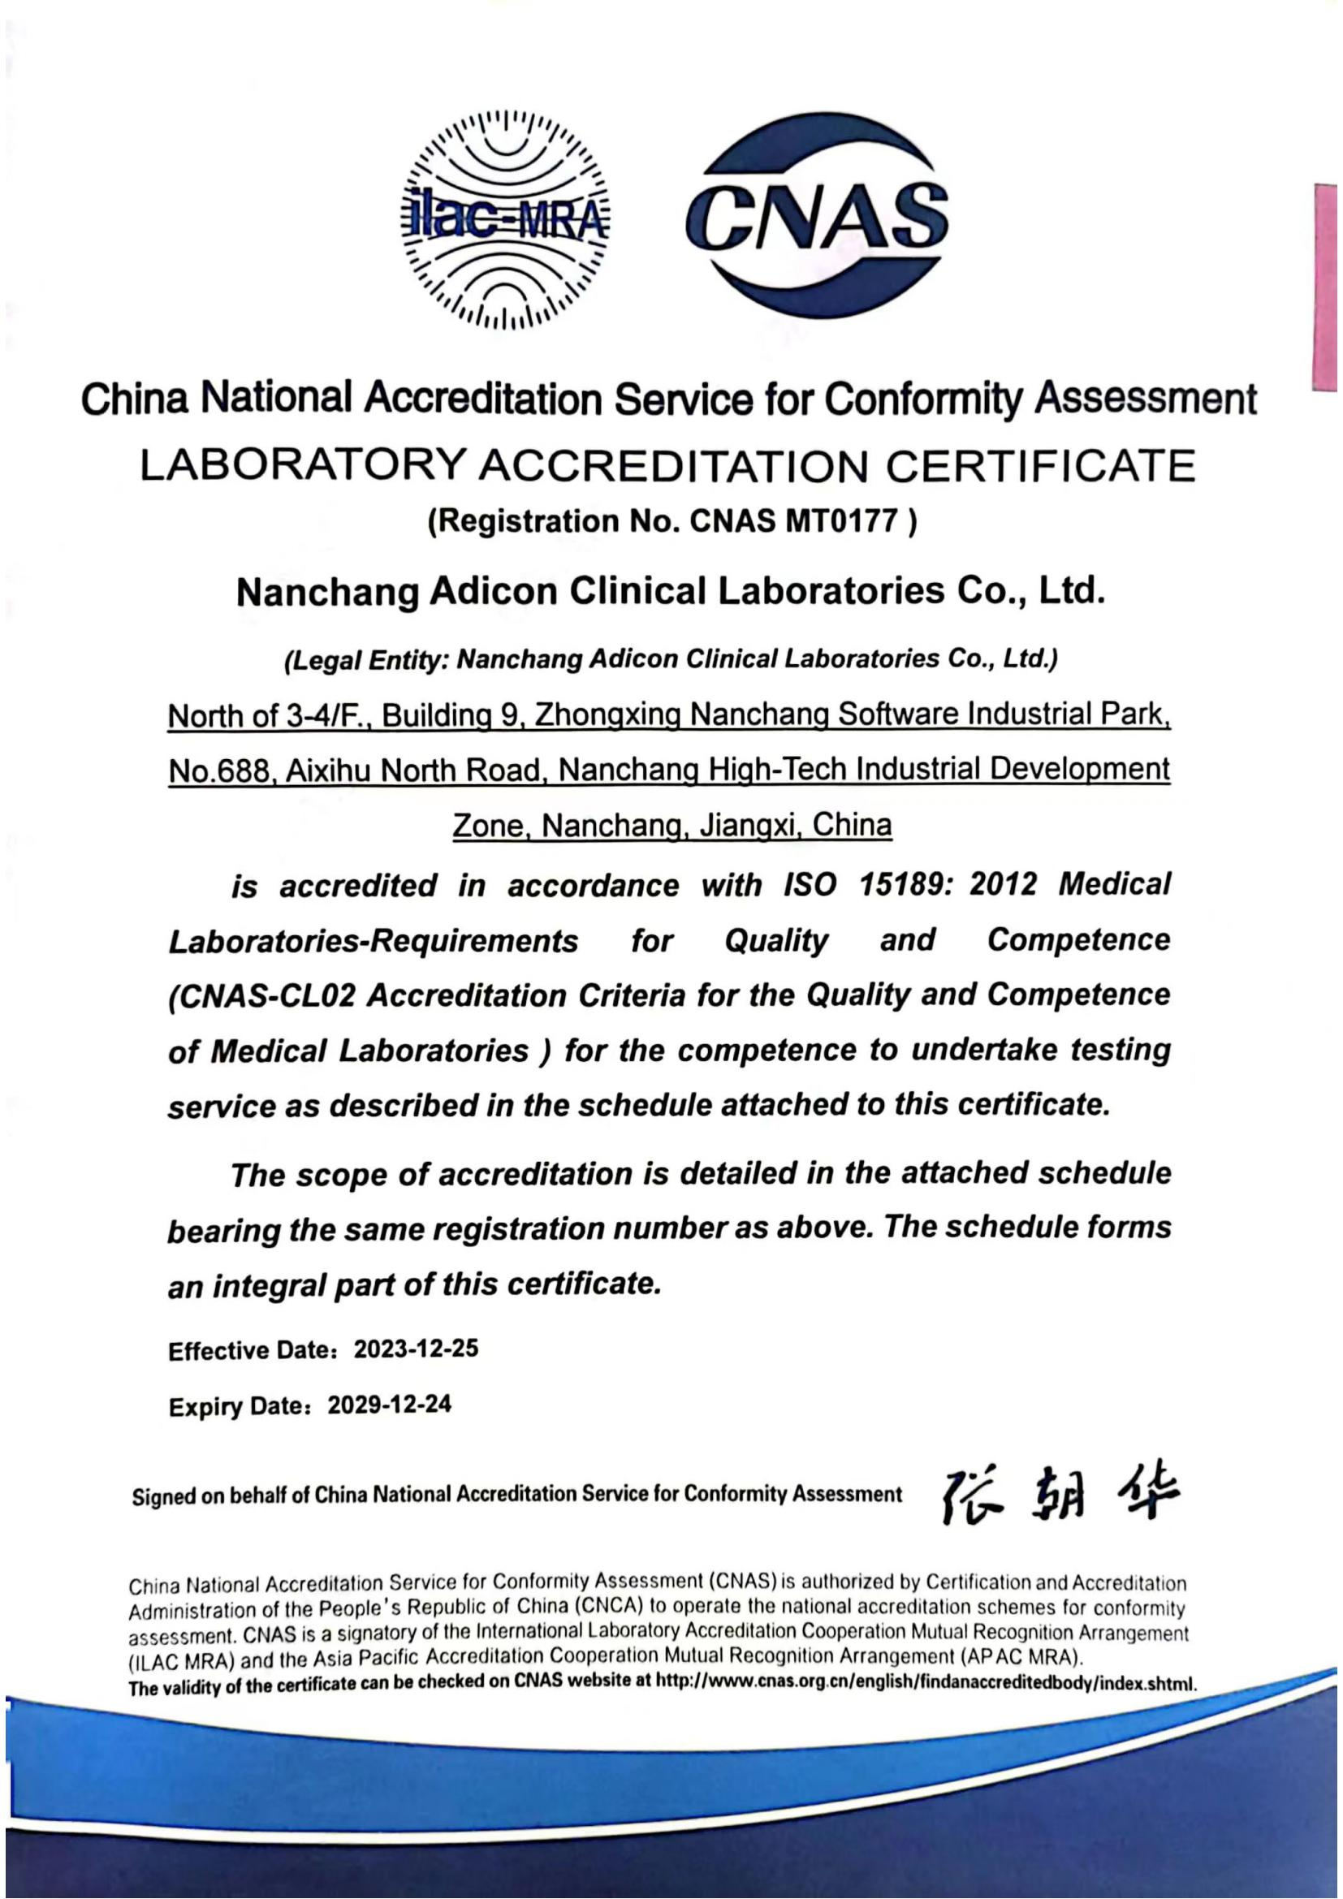

- 实验室营业执照、执业许可证
